新 书 推 荐

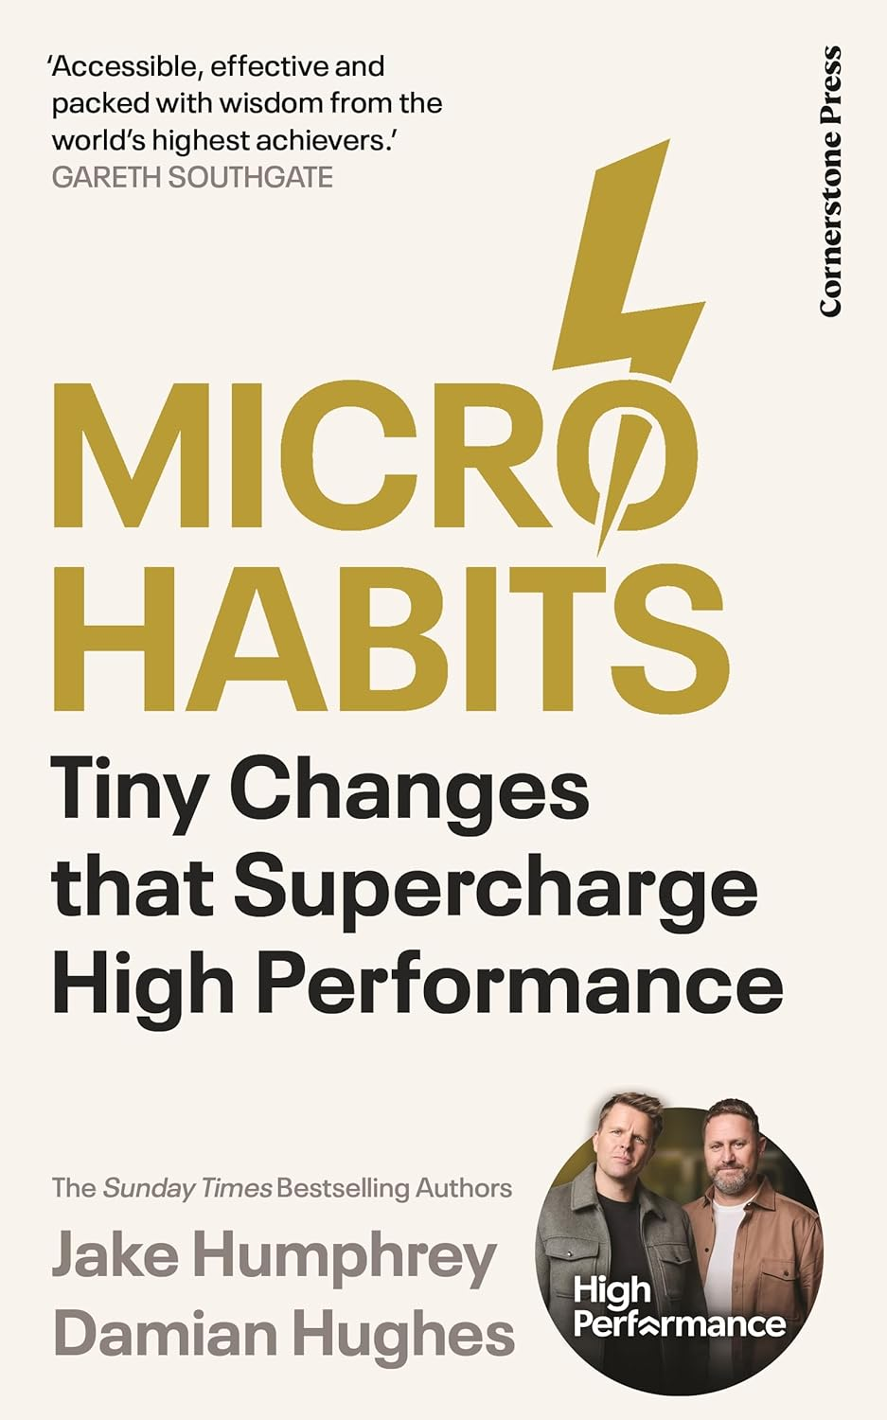
中文书名：《微习惯：微小改变成就卓越表现》
英文书名：MICRO-HABITS: Tiny Changes That Supercharge High Performance
作 者：Jake Humphrey & Damian Hughes
出 版 社：Cornerstone Press
代理公司：RML/ANA/Brady
页 数：304页
出版时间：2026年1月
代理地区：中国大陆、台湾
审读资料：电子稿
类 型：职场励志
版权已授：意大利、印度尼西亚、塞尔维亚、斯洛文尼亚、泰国

·出版后一周内销量超1200本，并且在一些英国媒体宣传后，其销量在 Amazon.co.uk 的排名攀升至第 17 位。

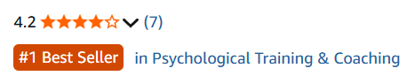

亚马逊畅销书榜排名：
#133 in Books
#1 in Psychological Training & Coaching
#1 in General Sports, Hobbies & Games
#7 in Business Careers (Books)

内容简介:

如果能在五分钟内改变人生，你会怎么做？我们总以为顶尖成功者与众不同，他们的成就不过是天赋使然。但在与全球杰出人士进行的400次深度对话中，杰克·汉弗莱和达米安·休斯发现了截然相反的真相：真正的成功源于细微而常被忽视的行为改变。他们称之为“微习惯”。

本书基于对顶尖高绩效者的独家访谈——从奥运奖牌得主到亿万富翁企业家——揭示了任何人都能运用的四十八种简单工具，助你成就卓越，最妙的是这些方法立竿见影。

作者此前著作《星期日泰晤士报》畅销书榜首作品《高效能》（HIGH PERFORMANCE）已售予爱沙尼亚飞马出版社；《改变人生之道》（HOW TO CHANGE YOUR LIFE）则被意大利牛顿康普顿出版社、台湾《商业周刊》买下版权。

***

本书由英国最受欢迎的播客“High Performance”创始人杰克·汉弗莱（Jake Humphrey）和达米安·休斯（Damian Hughes）联手打造，打破了“巨大成功需要巨大改变”这一传统观念。作者在书中一针见血地指出：“成功源于简单”（"success starts simple"），并提出了极具实操性的“微习惯”概念——即具备“微小、简单、迅速”这三个特质的行为。与堆砌理论的励志书不同，本书的核心逻辑在于“微小的改变能带来巨大的影响”。作者访谈了数百位世界级高效能人士（从奥运冠军到独角兽企业CEO），提炼出48个能在5分钟内完成的微小改变，将宏大的成功目标拆解为普通人日常随手可做的微小行动。

书中的内容扎实且具象，通过十二个关键领域（如动机、专注、团队建设等）构建了完整的自我提升体系。不仅有深刻的心理学洞察，更充满了令人印象深刻的真实案例：例如F1赛车手Lando Norris如何通过“工作塑造”（job crafting）坚持完成本十分枯燥的车库工作——总结为一句话就是，“不是去打一份工，而是去成就一份使命。”；或是英格兰橄榄球名将Maro Itoje推崇的TSPDS法则，强调在聚光灯之外的细节积累；亦或是著名餐厅老板Will Guidara如何为热狗路边摊打造顶级服务体验的故事，印证了“关注细枝末节”的重要性。这些故事也都生动诠释了书中强调的“以小见大”观念：“你如何对待任何一件小事，也就会如何对待人生中的所有事。”（"How you do anything is how you do everything"）。

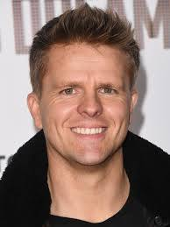
作者简介:

杰克·汉弗莱（Jake Humphrey）是英国最受尊敬的体育节目主持人之一。曾任英国电信体育频道英超联赛首席解说员，他报道过从一级方程式赛车到伦敦奥运会的各类赛事，并创下BBC《每日赛事》节目史上最年轻主持人的纪录。


达米安·休斯（Damian Hughes）是高绩效文化领域的权威专家。作为全球企业与运动员信赖的顾问，他曾获得理查德·布兰森（Richard Bransoniand）、穆罕默德·阿里（Muhammad Al）、罗杰·班尼斯特（Roger Bannister）及亚历克斯·弗格森（Alex Ferguson）等人的高度赞誉。

媒体评价：

“伟大并非仅凭天赋。它更源于那些微小而可重复的行动——正是这些被多数人忽视的细节。本书通俗易懂、行之有效，凝聚了全球顶尖成功者的智慧结晶。” ——加雷斯·索斯盖特爵士（Sir Gareth Southgate）

“本书非凡卓越。实用、赋能且立竿见影，《微习惯》揭示了那些能改变你人生的简单转变。” ——劳拉·肯尼女爵士（Dame Laura Kenny）

“《微习惯》充满严厉的爱与实用智慧，提供简单而具有变革性的方法，让你在艰难时刻与顺境中都能坚持不懈。”——贝尔·格里尔斯，大英帝国官佐勋章获得者（Bear Grylls, OBE）

目录：

1: 如何激励自己
兰多·诺里斯：工作、职业还是使命？15
亚当·皮蒂：奥德修斯契约 20
基莉·霍奇金森：激励黑客 26
马修·麦康纳：延迟满足 34
2: 如何找到你的目标
约翰·哈里：柬埔寨的牛 41
斯蒂芬妮·雪莉女爵士：值得在睡前问的问题 45
阿里·阿布达：为自己写一篇讣告 49
西蒙·西内克：最佳朋友测试 53
3: 如何专注于重要的事情
威尔·吉达拉：关注细节 59
斯图尔特·布罗德：你是在为了赢而比赛吗？64
布莱恩·考克斯：专注于你不知道的事情 70
巴里·赫恩：你在给自己讲什么故事？74
4: 如何安排你的时间
（和你的生活）
肖恩·帕里什：让我看看你的日程表 81
尤塞恩·博尔特：转变你的思维模式 85
汤姆·戴利：过程目标优于结果目标 92
萨布丽娜·科恩-哈顿：做出更好决策的三个问题 97
5: 如何与他人建立联系
查尔斯·杜希格：拥抱、倾听还是帮助？103
AJ·特雷西：内圈的力量 107
乔治·拉塞尔：寻求帮助 111
丹·卡特：如何读懂情绪 115
6: 如何发挥他人的最佳水平
马库斯·沃林：与最优秀的人在一起 123
伊恩·麦克伊彻恩爵士：永远请客 126
凯文·辛菲尔德：伸出援手 130
马丁·刘易斯：信任为先 134
7: 如何建立紧密的团队
安迪·科尔：“我们”而不是“我” 141
克里斯·沃斯：闲聊也能带来大胜利 145
乔·马勒：情感粘合剂 149
皮帕·格兰奇：三重H 153
8: 如何更好地给予（和接受）反馈
萨拉·戴维斯：激进的坦率 159
乔丹·亨德森：应对反对者 164
戈登·拉姆齐：别太往心里去 168
劳拉·肯尼女爵士：友好地分歧 171
9: 如何在压力下表现
史蒂夫·彼得斯：“如果……呢？”177
费尔南多·阿隆索：游戏面孔 182
亚历克斯·霍诺德：拥抱恐惧 185
格雷厄姆·波特：没有舒适区 189
10: 如何完成工作
马罗·伊托耶：人们看不到的那些事 195
詹姆斯·米尔纳：承诺原则 199
阿伦·温·琼斯：宜家效应 203
史蒂文·杰拉德：全力以赴 208
11: 如何休息
乔·维克斯：每年退休一次 213
维姬·帕特森：数算你的日子 217
埃迪·豪：反思以重新连接 221
艾米丽·梅特利斯：黄金时间 226
12: 如何保持乐观
詹姆斯·廷普森：先庆祝好消息 231
萨丽娜·维格曼：态度：感恩 234
萨拉·帕斯科：无条件积极关注 237
杰森·福克斯：海豹突击队会怎么做？242
尾声：十二个月微习惯计划 247
致谢 253
注释 257
索引 281
关于作者 289

感谢您的阅读！
请将反馈信息发至:版权负责人
Email:Rights@nurnberg.com.cn
安德鲁·纳伯格联合国际有限公司北京代表处
北京市海淀区中关村大街甲59号中国人民大学文化大厦1705室, 邮编:100872
电话:010-82504106, 传真:010-82504200
公司网址:http://www.nurnberg.com.cn
书目下载:http://www.nurnberg.com.cn/booklist_zh/list.aspx
书讯浏览:http://www.nurnberg.com.cn/book/book.aspx
视频推荐:http://www.nurnberg.com.cn/video/video.aspx
豆瓣小站:http://site.douban.com/110577/
新浪微博:安德鲁纳伯格公司的微博_微博 (weibo.com)
微信订阅号:ANABJ2002


